БГУИР

Кафедра ЭВМ

Отчет по лабораторной работе № 1
Тема: «Исследование работы логических элементов»

Выполнил:
студент группы 150501 Тамашеня В.В.

Проверил:
к.т.н., доцент ____________________ Селезнёв И.Л.

Минск
2023

- ЦЕЛЬ РАБОТЫ

Изучить работу цифровых логических элементов.

- ИСХОДНЫЕ ДАННЫЕ К РАБОТЕ

2.1 Подготовить шаблона отчета в редакторе MS Word.
2.2 Установить лабораторный модуль dLab1 на макетную плату лабораторной станции NI ELVIS. Внешний вид модуля показан на рис.1.5.

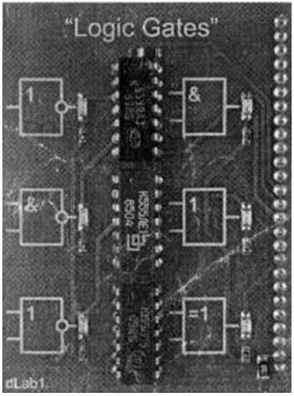
Рисунок 2.1 – Внешний вид модуля dLabl для исследования работы логических элементов

2.3 Выбрать логический элемент
2.4 Занести логические состояния входа и выхода соответствующего логического элемента в таблицы истинности и на диаграмму состояний.
2.5 Скопировать полученные таблицу истинности и диаграмму состояний в отчет.
2.6 В отчете привести схему реализации данной логической функции на основе базового логического элемента «2И-НЕ», и на основе базового логического элемента «2ИЛИ-НЕ».

- ТЕОРЕТИЧЕСКИЕ СВЕДЕНИЯ

Цифровым логическим элементов называется физическое устройство, реализующее одну из операций алгебры логики или простую логическую функцию. Схема, составленная из конечного числа логической элементов по определенным правилам, называется логической схемой
В соответствии с перечнем логических операций (конъюнкция, дизъюнкция и отрицание) различают три основных логических элемента (ЛЭ): И, ИЛИ, НЕ. Элементы И, ИЛИ могут иметь несколько равноправных входов (от 2 до 12) и один выход, сигнал на котором определяется комбинацией входных сигналов. Элемент НЕ, имеет всегда только один вход. Условное графическое обозначение элементов И, ИЛИ, НЕ приведено на рис. 3.1
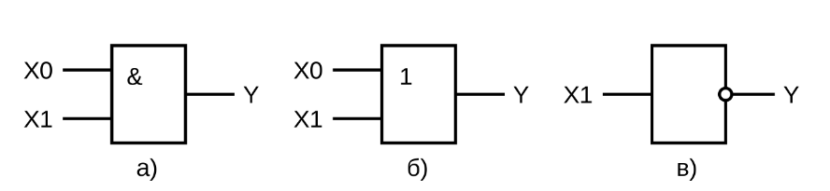
Рисунок 3.1 – Условное графическое обозначение
элементов И(а), ИЛИ(б), НЕ(в)

Описание работы ЛЭ и логических схем может быть представлено различными способами, например:
- Алгебраическое выражение, например:

$$Y(X0,X1,X2)=X2∧X1∧X0∨\overline{X2∧X1}$$

- Таблица истинности, например, табл.3.1 для функции И.

Таблица 3.1 – Таблица истинности для функции «И»
X1 | X0 | Y
0 | 0 | 0
0 | 1 | 0
1 | 0 | 0
1 | 1 | 1

- Временная диаграмма состояния входных и выходных данных, например рис.1.2 для функции И :

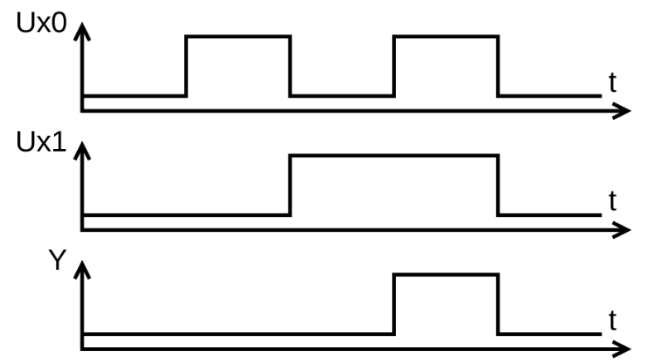
Рисунок 3.2 – Временная диаграмма состояний логического
элемента И ($X_{1}∧X_{0}=Y$)

Из булевой алгебры известен принцип двойственности логических операций, заключающийся в их взаимном преобразовании: если в условии, определяющем операцию И, значения всех переменных и самой функции заменить их инверсией, а знак конъюнкции – знаком дизъюнкции, получится условие определяющее операцию ИЛИ:
если $X_{1}∧X_{0}=Y$ ,то $\overline{X_{1}}∨\overline{X_{0}}=\overline{Y}$
Справедливо и обратное преобразование:
если $X_{1}∨X_{0}=Y$, то $\overline{X_{1}}∧\overline{X_{0}}=\overline{Y}$
Важным практическим следствием принципа двойственности является тот факт, что при записи логических выражений и, следовательно, построений логических схем, можно обойтись только двумя типами операций, например И и НЕ или ИЛИ и НЕ. В связи с этим можно ввести понятие функционально полной системы ЛЭ – совокупность ЛЭ, позволяющих реализовать логическую схему произвольной сложности.
Таким образом, системы двух элементов И и НЕ, а также ИЛИ и НЕ наравне с системой из трех элементов (И, ИЛИ, НЕ) являются функционально полными. На практике широкое применение нашли ЛЭ, совмещающие функции элементов указанных выше функционально полных систем. Это элементы И-НЕ и ИЛИ-НЕ, которые носят названия соответственно штрих Шиффера и стрелка Пирса. По определению каждый из этих элементов так же образует функционально полную схему. Их условные графические обозначения приведены на рис. 3.3.

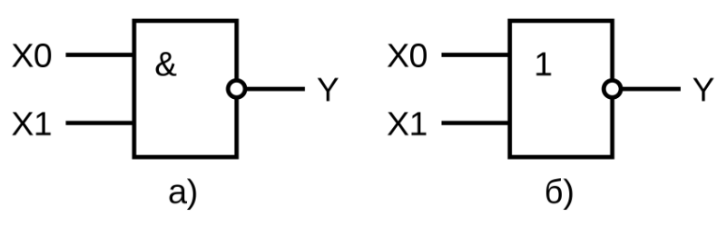
Рисунок 3.3 – Условное графическое обозначение
элементов И-НЕ(а) ИЛИ-НЕ(б)

В качестве примера рассмотрим выполнение операции И на элементах ИЛИ-НЕ. Согласно принципу двойственности, если $X_{1}∧X_{0}=Y$, то $\overline{X_{1}}∨\overline{X_{0}}=\overline{Y}$. Инвертируя правую и левую части первого выражения и подставляя во второе, получаем $\overline{X_{1}}∨\overline{X_{0}}=\overline{Y}= \overline{X_{1}∧X_{0}}$, т.е. логическая операция И может быть заменена операциями ИЛИ и НЕ. На рис.3.4 приведен пример реализации логической операции И с использованием только элементов ИЛИ-НЕ.

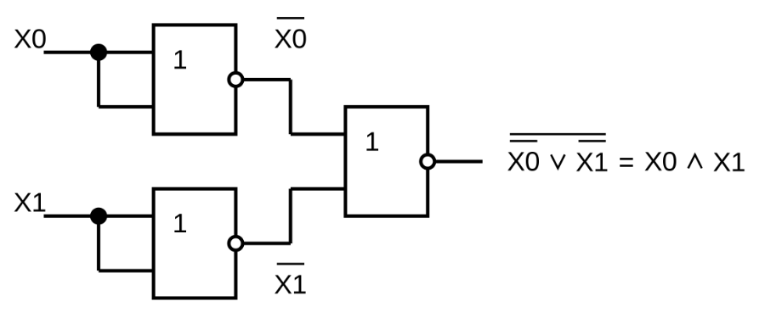
Рисунок 3.3 – Условное графическое обозначение
элементов И-НЕ(а) ИЛИ-НЕ(б)

При разработке логических схем может оказаться, что ЛЭ имеет больше входов, чем число переменных, входящих в реализуемую с их помощью логическую функцию. При этом необходимо решить вопрос о том, как следует подключать свободные входы. Для рассмотрения этого случая вводятся понятие активного и пассивного логических уровней.
Активным логическим уровнем называется такое значение входной переменной, которое однозначно определяет выходной сигнал ЛЭ. Например, для логического элемента И активным логическим уровнем является сигнал лог.0, так как его наличие хотя бы на одном из n-входах этого элемента однозначно определяет получение на выходе логического сигнала «0».
Пассивным логическим уровнем для элемента И будет, соответственно, сигнал «1». Отсюда следует, что для уменьшения фактического числа входов ЛЭ следует на неиспользуемые входы подавать сигналы пассивных логических констант: в рассмотренном случае для элемента И таким сигналом является «1».
Другой прием уменьшения фактического числа входов логического элемента основан на теоремах алгебры логики ($X∧ X=X$, $X∨ X=X$): на несколько входов ЛЭ можно подавать одну и ту же логическую, то есть объединять свободные входы с уже задействованными.
В табл. 3.2 представлены основные логические элементы, их обозначение, схемы и выполняемые функции.

Таблица 3.2 – Основные логические элементы
Элемент | Обозначение | Схема | Функция
НЕ | ЛН | 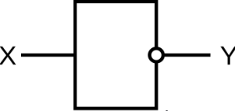 | $$Y=\overline{X}$$
И | ЛИ | 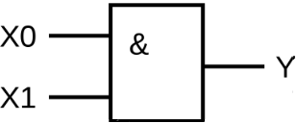 | $$Y=X_{1}∧X_{0}$$
И-НЕ | ЛА | 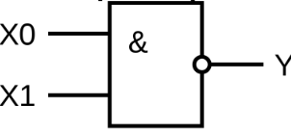 | $$Y=\overline{X_{1}∧X_{0}}$$
ИЛИ | ЛЛ | 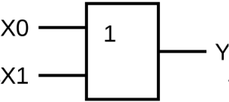 | $$Y=X_{1}∨X_{0}$$
ИЛИ-НЕ | ЛЕ | 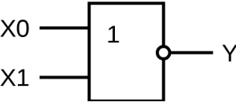 | $$Y=\overline{X_{1}∨X_{0}}$$
Исключающее  ИЛИ | ЛП | 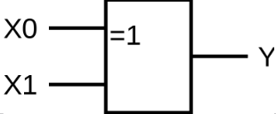 | $$Y=(\overline{X_{1}}∧X_{0})∨(X_{1}∧\overline{X_{0}})$$

